# Expression de Besoin – Soirée des 10 ans de l’IUT

# Objectif

Organiser une soirée immersive pour fêter les 10 ans de l’IUT, valorisant son histoire, ses acteurs, ses réussites et ses formations, via des dispositifs interactifs et un forum.

# Acteurs et Équipe

Clients : IUT, ENNE, Nedjaguerre, UNC, Équipe Communication

Équipe projet (7 personnes) :

* Développeurs (3) : Julien, Jérémy, Isaïa
* UX / UI / Créa (4) : Naoki, Shannon, Lufina, Dylan

# Calendrier clé

|  |  |
| --- | --- |
| Date / Semaine | Événement |
| Semaine du 24/02/2025 | 1er RDV client |
| Semaine du 01/03/2025 | Récupération anciens projets, rédaction/validation 1 du CDC |
| Semaine du 17/03/2025 | Modifications et validation finale du CDC |
| Semaine du 24/03/2025 | Validation des dispositifs interactifs |
| 31/03/2025 au 26/05/2025 | Développement des dispositifs |
| Semaine du 26/05/2025 | Soumission des livrables IUT/UNC |
| 02/06/2025 au 13/06/2025 | Ajustements des dispositifs |
| 16/06/2025 au 23/06/2025 | Dernière validation client |
| 26/06/2025 | Soirée IUT anniversaire |

# 🧠 Dispositifs Interactifs Prévus

## Musée Virtuel

Promenade libre en VR dans une modélisation Blender de l’IUT. Possibilité de consulter des réalisations d’anciens étudiants. Compatible Meta Quest 3.

## Balade Enchantée

Univers féérique réalisé par d’anciens étudiants. Mise à jour nécessaire pour compatibilité Quest 2 & Quest 3.

## Le Grand Voyage

Observation immersive de baleines. Mise à jour nécessaire pour compatibilité Quest 2 & Quest 3.

## Kanak Area

Exploration libre dans un univers mêlant culture kanak et fantasy. Restera sur HTC Vive pour la soirée, mais à migrer pour le forum.

# Besoins Fonctionnels Spécifiques

## Escape Game

* • JS : Analyse QR Code
* • JS : Accès caméra (mobile/tablette)
* • Création d'une histoire immersive

## Musée

* • Génération holographique / 3D
* • Unity
* • Quest Pro (casque VR/AR)
* • Contenu historique à intégrer

## Frise Chronologique

* • Bornes début et fin
* • VR/AR - Quest Pro

## Grand Voyage / Balade Enchantée

* • Unity
* • Quest Pro
* • Accès au code source existant

# CAHIER DES CHARGES

### Développement des dispositifs interactifs – Soirée des 10 ans de l’IUT

**Date de l'événement** : 26 juin

**Lieu** : Deck et jardins de l’IUT

### 1. Objectifs du projet

* Concevoir des **expériences interactives** immersives pour les visiteurs de la soirée.
* Valoriser les compétences techniques et créatives des étudiants (dev, design, UX, data, etc.).
* Assurer un fonctionnement fluide et autonome des dispositifs le jour J.

### 2. Contraintes techniques

* Les dispositifs doivent **fonctionner en autonomie locale** (pas de dépendance réseau critique).
* Compatibilité **multiplateforme** (PC, tablette, écran tactile, VR si dispo).
* Prévoir une **interface claire et intuitive** pour un public non technique.
* Tenir compte de l’**environnement extérieur** (lumière, bruit, météo).
* Possibilité de fonctionnement **hors ligne** en cas d’absence de réseau Wi-Fi.

### 3. Types de dispositifs envisagés

| **Intitulé** | **Description** | **Technologies possibles** |
| --- | --- | --- |
| **Quizz interactif** | Écran tactile ou tablette – quiz sur l’histoire de l’IUT ou les formations | HTML/JS, Bootstrap/Tailwind |
| **Escape Game / Chasse au trésor** | Parcours avec QR codes déclenchant des énigmes (rôle des étudiants animateurs) | Web App JS, QR codes, Firebase (local cache si besoin) |
| **Mapping/Projection** | Projection de photos/vidéos sur mur ou maquette, déclenchée par capteur ou bouton | Vidéo + Arduino ou capteurs |
| **Tirage aléatoire d’un souvenir** | Application générant aléatoirement un message ou une image à imprimer/remettre aux invités | JS, API Web Print ou simple écran |
| **Galerie interactive alumni** | Frise chronologique ou carte interactive avec les témoignages vidéo | React ou Vanilla JS + JSON |

### 4. Livrables attendus

* Cahier des spécifications techniques par dispositif.
* Code source versionné (GitHub ou autre).
* Documentation de mise en place et d’utilisation.
* Fichiers médias (sons, vidéos, images) optimisés.
* Testé sur les postes de démo une semaine avant l’événement.

### 5. Organisation

* Chaque dispositif est piloté par un ou plusieurs étudiants développeurs/designers.
* Référent technique désigné pour coordonner l’intégration et la cohérence UX.
* Répétition générale avec les dispositifs installés la veille ou le matin de l’événement.

### 6. Besoins matériels

* Tablettes, PC ou Raspberry Pi selon les projets.
* Écrans ou projecteurs (avec supports).
* Enceintes ou casques audio si nécessaire.
* Capteurs ou boutons (selon l’interaction prévue).
* Accès à une alimentation électrique à proximité.

### 7. Délais

* **Idéation/choix des dispositifs** : 24/03/2025
* **Prototype fonctionnel** : 26/05/2025
* **Tests utilisateurs** : 13/06/2026
* **Installation définitive** : 26 juin
* **Démo le soir du 26 juin**

# CAHIER DES CHARGES TECHNIQUE Balade enchantée

## Dispositif interactif : ****Balade Enchantée****

**Type** : Jeu immersif en réalité virtuelle

**Technologie initiale** : Unity + HTC Vive

Outils: Visual Studio Code, UnityHub

**Migration cible** : Meta Quest 3 (VR autonome)

### 1. Objectif

Adapter le jeu existant « Balade Enchantée », développé sous Unity pour HTC Vive (PCVR), afin qu’il soit entièrement **fonctionnel et optimisé sur casque autonome Meta Quest 3**.

### 2. Contexte

* **Balade Enchantée** est un jeu narratif et contemplatif permettant à l’utilisateur de se déplacer dans un environnement féerique en VR.
* Initialement conçu avec des déplacements via **téléportation** et manettes HTC Vive.
* Le projet s’inscrit dans une **exposition immersive interactive** lors d’un événement institutionnel (type IUT/Expo).

### 3. Travaux à réaliser

### 3.1. Migration du projet Unity

* Conversion du projet **compatible Meta Quest 3** (XR2 Gen 2).
* Intégration du **XR Interaction Toolkit** (Unity)
* Suppression ou remplacement des dépendances SteamVR/OpenVR.

### 3.2. Système de déplacements

* Remplacer la téléportation ou navigation HTC Vive par une solution adaptée au Quest 3 :
  + **Déplacements via joystick gauche** (smooth locomotion) et/ou
  + **Téléportation optionnelle** pour les utilisateurs sensibles au motion sickness.
* Test des options de rotation (snap vs smooth turn).

### 3.3. Performances et optimisation

* Réduction des **textures, modèles 3D et shaders non compatibles mobile**.
* Utilisation du **Quest Profiler** ou d’outils Oculus pour ajuster le framerate (90 Hz).
* Vérification des limitations mémoire du Quest 3 (8 Go RAM partagée).

### 3.4. Interfaces et interaction

* Adapter les **menus, interactions et feedbacks visuels/sonores** pour un usage stand-alone (aucun clavier/souris, feedback simple et immersif).
* Revoir les **mains virtuelles** ou contrôleurs selon le modèle de Quest (Touch Plus).
* Remplacer les packages manquants (textures, objets, animations, …)

### 4. Livrables

* Projet Unity mis à jour et buildé pour Quest 3.
* Documentation de compilation et installation sur casque.
* Démo fonctionnelle et testée sur un ou deux casques avant l’événement (vidéo a diffuser) .
* Fiche utilisateur (comment démarrer, zone à surveiller, précautions).

### 5. Contraintes techniques

* Le jeu doit fonctionner **sans câble** (stand-alone, aucune connexion PC requise).
* Jouable **debout** ou **assis** avec une zone de jeu sécurisée.
* Durée de l’expérience : 2 min max pour faciliter la rotation des visiteurs.
* **Pas de dépendance réseau** obligatoire.

### 6. Équipe et calendrier

* **Responsable technique** : Julien
* **Outils** : Unity 2022 LTS ou version compatible avec Quest 3 + XR Plugin Management
* **Délais estimés** :
  + Migration XR et build initial : 24/03/2025
  + Intégration déplacements & tests sur Quest 3 : 26/05/2025
  + Optimisations et test complet : 13/06/2026
  + Livraison finale et démo :23/06/2025

# KANBAN

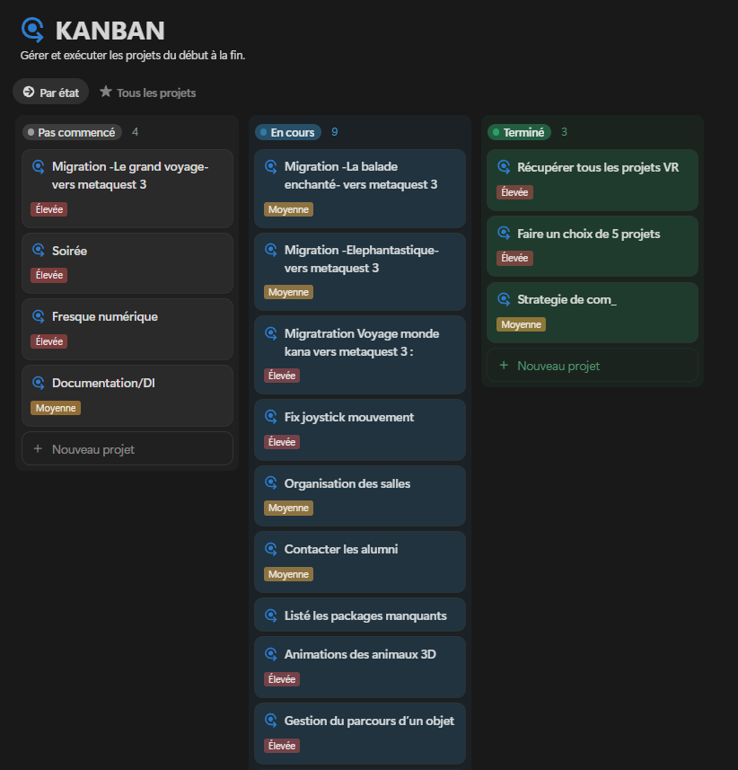

# Préparation du Sprint

## Établissez une Definition of Done. :

### **Fonctionnellement complet**

* Le PBI **répond aux besoins fonctionnels prévus**.
* Il est **pleinement opérationnel sur les casques Meta Quest 3**, avec une expérience fluide et immersive.

### **Qualité et tests**

* La fonctionnalité a été **testée dans le contexte réel du jeu ou de l'expérience**.
* Elle respecte **les règles du jeu** ou **les limites d’usage définies** (durée, interactions, ergonomie...).

### **Compatibilité et performances**

* Le PBI est **testé et fonctionnel** sur **plusieurs modèles de casques** (ex. : Quest 2, Quest 3, HTC Vive).
* Les **performances sont jugées acceptables** (pas de lag majeur, bon framerate, chargements maîtrisés).

### **Documentation**

* Une **documentation claire** est fournie :
  + Objectif du PBI,
  + Fonctionnement technique ou logique,
  + Instructions d’intégration ou de test.

### **Solution de secours (backup)**

* Une **stratégie de rollback est prête** en cas de problème :
  + Version **fonctionnelle compatible Quest 2 / HTC Vive disponible**,
  + Documentation du fallback incluse.

## ****Définissez une durée de Sprint pour votre projet :****

2semaines collant avec notre rythme (alternance/univ)

Découpez votre projet en plusieurs Sprint:

2 semaines : Récupération du DI + modification de la map (salle / environnements)

2 semaines : Intégration du contenu

2 semaines : Deploiement et test en conditions réels

2semaines : Fix et re-Deploiement

2 semaines : Création du tablau blanc et de la creation/modification du tableau

2 semaines : Gestion de la collaboration

2 semaines :Deploiement et test en conditions réels

2semaines : Fix et re-Deploiement

# Sprint Backlog

| **User Story** | **Story Points (Fibonacci)** | **Justification** |
| --- | --- | --- |
| Récupération et nettoyage du projet Unity (héritage étudiants) | 2 | Simple mais long car nous avons du attendre que les professeurs récupèrent le code source du projet + lecture du code, nettoyage, compatibilité SteamVR |
| Réintégration et refacto des déplacements en XR Toolkit / SteamVR | 8 | Complexe, 2 semaines pleines de travail |
| Tests de la navigation sur casque Meta Quest 3 via Steam Link | 3 | 2 jours de tests, ajustement de la sensibilité |
| Fix des problèmes liés au joystick (mouvement, zones) | 3 | Techniques, mais contenu localisé donc ajustement moins complexe que prévu. |
| Recréation des déplacements automatisés des animaux (IA + anim) | 13 | Aucune ressource récupérée, création de zéro. Compréhension du parcours imposé a un objet dans unity. |
| Documentation technique + fiche utilisateur | 1 | Simple et rapide à produire |

**Total Sprint 1 = 30 points**

**Vélocité = 30 points / 2 semaines = 15 points par semaine**

**Charge réelle = 24 journées de travail (2 dev × 3 j/semaine × 2 semaines)**

### Écart entre l’estimation initiale et la réalité

Nous avions initialement estimé que la migration et le refactoring de Balade Enchantée pourraient être réalisés en environ **2 semaines**, selon une charge de travail linéaire.

**Cependant, plusieurs imprévus ont allongé la durée réelle de développement :**

1. **Temps sous-estimé pour la récupération et la compréhension du projet Unity**
2. **Dépendance aux cours pour certaines compétences techniques**
3. **Réalisation fluide une fois les connaissances acquises**

### **Lot prioritaire (MVP – 2 semaines )**

* Récupération + refacto déplacements XR (13 pts)
* Fix joystick + test casque (6 pts)
* Documentation + build test (1 pt)

Total = 20 **points ≈ 2 semaines**

### **Lot secondaire**

* Scène d’intro avec ambiance (5 pts)
* Test multi-casques (6 pts) →avoir plusieurs joueurs dans le même monde (optionnel)
* Ajout des animaux, leurs animations et parcours (car l’important était d’avoir un déplacement joueurs dans le monde) (8 pts)
* Maj documentation (1 pt)

Total = 20 points **≈ 2 semaines**

### Écart entre l’estimation initiale et la réalité

Nous avions initialement estimé que la migration et le refactoring de Balade Enchantée pourraient être réalisés en environ **2 semaines**, selon une charge de travail linéaire.

**Cependant, plusieurs imprévus ont allongé la durée réelle de développement :**

1. **Temps sous-estimé pour la récupération et la compréhension du projet Unity**
   * Le code source initial n’était pas immédiatement disponible.
   * Une fois récupéré, il manquait des éléments importants (scripts de déplacement, animations, assets).
2. **Dépendance aux cours pour certaines compétences techniques**
   * Des tâches comme la gestion des déplacements, le paramétrage des contrôleurs ou la création d'IA nécessitaient des connaissances encore en cours d’acquisition.
3. **Réalisation fluide une fois les connaissances acquises**
   * Une fois les prérequis maîtrisés, le travail a pu être réalisé efficacement.
   * Toutefois, ce décalage en début de projet a engendré un **dépassement d’environ une semaine**.